高雄市高英高級工商職業學校
Kao Ying Industrial Commercial Vocational High School

專題製作報告



自動感應系統

指導老師： 杜文淵 老師
科別班級： 電機 科三年二班
姓 名：顏振憲、劉忠政、李東益
陳昱谷、廖紹勛

中 華 民 國 103 年 4 月
誌謝
首先感謝電機科老師們的指導以及提供我們場地與材料，並且給予適當的意見，還要感謝所有組員的配合讓我們的專題順利完成還有我們的指導老師杜文淵我們有許多不懂的問題都請教他，最後感謝高英工商及電機科主任所提供的場所能讓我們在學校和同學、老師一起製作討論共同完成專題。

中文摘要
在生活中人人為了方便，都忘了方便的背後所造成能源的浪費及環境的污染，近年來很多人開始提倡「節約能源救地球」的行動。
我們的專題可自動開啟照明,人離開后可自動延時關閉，杜絕能源的人為浪費，具有過零檢測功能，無觸點電子開關，延長電器使用壽命且節能。

目 錄

誌謝. . . . . . . . . . . . . . . . . . . . . . . . . . . . ii
中文摘要. . . . . . . . . . . . . . . . . . . . . . . . .iii
目錄. . . . . . . . . . . . . . . . . . . . . . . . . . . . .iv
表目錄. . . . . . . . . . . . . . . . . . . . . . . . . . .v
圖目錄. . . . . . . . . . . . . . . . . . . . . . . . . . .vi
壹、前言. . . . . . . . . . . . . . . . . . . . . . . . . .01
一、製作動機. . . . . . . . . . . . . . . . . . . . . .01
二、製作目的. . . . . . . . . . . . . . . . . . . . . .01
三、製作架構. . . . . . . . . . . . . . . . . . . . . .02
貮、理論探討. . . . . . . . . . . . . . . . . . . . . . . .03
一、光電開關原理. . . . . . . . . . . . . . . . . . . .03
二、光電開關受光原理. . . . . . . . . . . . . . . . . .05
參、專題製作. . . . . . . . . . . . . . . . . . . . . . . .06
一、設備及器材. . . . . . . . . . . . . . . . . . . . .06
二、專題製作. . . . . . . . . . . . . . . . . . . . . .07
三、團對任務配置. . . . . . . . . . . . . . . . . . . .09
肆、製作成果. . . . . . . . . . . . . . . . . . . . . . . .11
一、專題製作. . . . . . . . . . . . . . . . . . . . . .11
二、研究結果與功能介紹. . . . . . . . . . . . . . . . .12
伍、結論與建議. . . . . . . . . . . . . . . . . . . . . . .13
一、結論. . . . . . . . . . . . . . . . . . . . . . . .13
二、建議. . . . . . . . . . . . . . . . . . . . . . . .13
參考文獻. . . . . . . . . . . . . . . . . . . . . . . . . .14

表目錄

表1專題製作使用儀器設備一覽表................................06
表2使用材料..................................................07
表3專題製作計畫書............................................08
表4甘特圖....................................................10

圖目錄

圖1專題製作架構圖............................................02
圖2感測角度與方向圖..........................................03
圖3光電開關的工作原理圖......................................03
圖4透過型圖..................................................05
圖5反射型圖..................................................05
圖6回歸反射型圖..............................................05
圖7零件材料..................................................11
圖8焊接線路..................................................11
圖9完成燈座..................................................11
圖10上緊螺絲.................................................11
圖11裝置感測器...............................................11
圖12固定木屋.................................................11
圖13實體正面.................................................12
圖14實體側面.................................................12
圖15討論報告與探討理論.......................................12
圖16電路測試.................................................12
圖17完成實體成品.............................................12
圖18完成實體成品(動作) ......................................12

壹、前言
一、製作動機
近年來台灣的耗電量年年升高利用這個自動感應器，可自動開
啟照明，人離開后可自動延時關閉，杜絕能源的人為浪費，延
長電器使用壽命且節能，這樣也不用加裝電鈴，門口有人也可
以知道。

二、製作目的
以高職三年所學習的知識和技能，其中利用所學設計能力及配
線能力來設計一套既簡單又實用的系統，而此簡單的系統實作
對高三生而言不難，並也可實質應用在生活上。可以讓學生了
解一套系統並非是只要有一門專業技術能力就夠了，而是要多
種專業能力的融合才能設計出成果。

三、製作架構
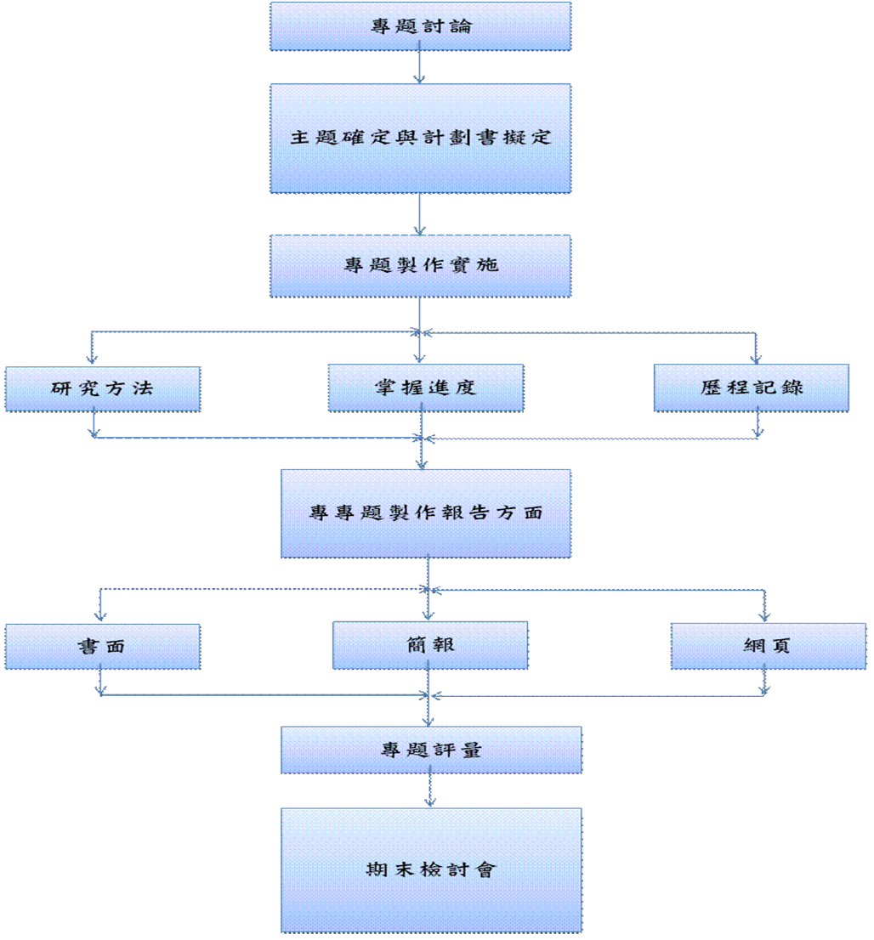
(一)專題製作架構圖

圖1 專題製作架構圖

貳、理論探討
一、光電開關原理
感測器(SENSOR)：能將待測物體的物理現象量測出來的一種裝
置。原指擷取，待測物理量的最前端零件或裝置，則以加入信
號處理，的整個裝置稱之。
反應時間：感測器檢測出信號至控制輸出(開關驅動迴路)動作
之間的時間延遲。
反應速度：反應時間愈短，反應速度愈快。
指向角：投光器與受光器之間容許光軸偏向角度，如下圖

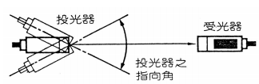
圖2感測角度與方向圖

光電開關的工作原理：光電開關主要由投光器、受光器以及開
關驅動電路三部份組成如下圖

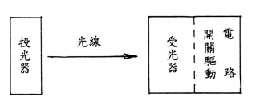
圖3光電開關的工作原理圖

(一)投光器：內藏發光二極体、白熾燈、半導体雷射等發光源,
接上電源就能發射光線。
(二)受光器：內有光二極体、光電晶体或光電池等光電轉換元
件，接收來自投光器的光線，並將接收到的光量變化信號
轉換成電氣信號。
(三)開關驅動電路：將受光器的電氣信號放大後，推動繼電器
或電晶体開關，作為其它控制元件的輸入信號。
當物體在投光器與受光器中間通過時，受光器的光度發生
變化，利用光度的變化檢出信號，放大後驅動開關電路輸
出 ON、OFF 信號。開關驅動電路可做成①遮光動作②入光
動作兩種模態，或兩種動作模態都有可提供選擇。

二、光電開關受光原理
受光方式有下列數種類：
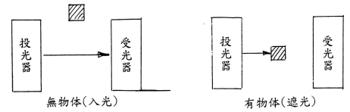
圖4透過型圖

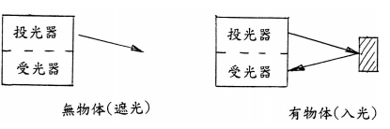
■反射型光電開關正式運轉前須先做感度調整

圖5反射型圖

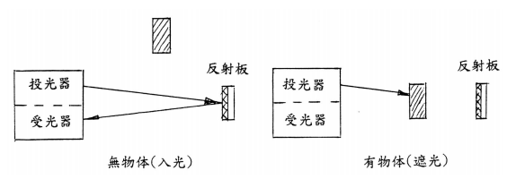
圖6回歸反射型圖

参、專題製作
一、設備及器材

表1 專題製作使用儀器設備一覽表
儀器（軟體）  設備名稱 | 應用說明
個人電腦 | 程式設計、報告撰寫、電路圖繪製及專題成品測試
電源供應器 | 模擬、實驗過程使用
數位相機 | 紀錄整個專題製作流程
三用電錶 | 測量元件好壞及量測元件之信號
Protel 99SE | 電路繪製、電路板元件的排列與線路設計
噴墨印表機 | 列印專題相關資料
Microsoft Office Word | 製作專題報告
Microsoft Office Power Point | 進行口頭報告、製作及專題成品報告呈現
電鑽及鑽頭 | 鑽螺絲孔
銲接工具（電烙鐵、電烙鐵架、吸錫器） | 焊接電路

二、專題製作

表2 使用材料
材料名稱 | 數量 | 備註
中型燈泡 | 1
0.16*7芯 鍍錫 | 5
小木屋 | 1
光電開關 | 1
端子台 | 3
電源插頭 | 1
螺絲(中) | 6
熱熔膠 | 1
Y型接頭 | 2

表3 專題製作計畫書
專題型別 |  | 個人型專題 團隊型專題
科別／年級 |  | 電機科 三年級
專題名稱 | 中文名稱 | 自動感應系統
專題名稱 | 英文名稱 | Auto-sensing system
專題內容簡述 |  | 具有過零檢測功能，無觸點電子開關，延長負載使用壽命。  可自動開啟照明，人離開后可自動延時關閉，杜絕能源的人為浪費，延長電器使用壽命且節能。  夜晚路燈可採用自動感應方便且安全。
指導老師姓名 |  | 杜文淵 老師
參與同學姓名 |  | 顏振憲、劉忠政、陳昱谷、廖紹勛、李東益
專題執行日期 |  | 102年 11 月 1 日至 103 年 3 月 19 日

三、團隊任務配置：
以下每個組員都會各自利用自己課餘的時間與休息時間來完成
被分配到的任務，到指定日期各組員把各自的進度回報給組
長，組長在將有組員的資料統合起來再分配新的進度，全部完
成之後統合資料再集合所有組員一起討論專題，並檢視哪裡有
問題共同完成專題。

表4 甘特圖
週次  目項 | 一 | 二 | 三 | 四 | 五 | 六 | 七 | 八 | 九 | 十 | 十一 | 十二 | 十三 | 十四 | 十五 | 十六 | 十七 | 十八 | 分配  職責
專題  題目 |  |  |  |  |  |  |  |  |  |  |  |  |  |  |  |  |  |  | 全員
工作  分配 |  |  |  |  |  |  |  |  |  |  |  |  |  |  |  |  |  |  | 顏振憲
查詢  資料 |  |  |  |  |  |  |  |  |  |  |  |  |  |  |  |  |  |  | 李東益
專題  內容 |  |  |  |  |  |  |  |  |  |  |  |  |  |  |  |  |  |  | 陳昱谷  劉忠政
專題  大綱 |  |  |  |  |  |  |  |  |  |  |  |  |  |  |  |  |  |  | 李東益
呈現  前言 |  |  |  |  |  |  |  |  |  |  |  |  |  |  |  |  |  |  | 劉忠政
購買  材料 |  |  |  |  |  |  |  |  |  |  |  |  |  |  |  |  |  |  | 李東益  劉忠政
製作  成品 |  |  |  |  |  |  |  |  |  |  |  |  |  |  |  |  |  |  | 全員
測試  成品 |  |  |  |  |  |  |  |  |  |  |  |  |  |  |  |  |  |  | 全員
製作PPT  And  World |  |  |  |  |  |  |  |  |  |  |  |  |  |  |  |  |  |  | 陳昱谷  顏振憲
資料  統整 |  |  |  |  |  |  |  |  |  |  |  |  |  |  |  |  |  |  | 顏振憲
結論 |  |  |  |  |  |  |  |  |  |  |  |  |  |  |  |  |  |  | 全員
報告 |  |  |  |  |  |  |  |  |  |  |  |  |  |  |  |  |  |  | 顏振憲

肆、製作成果
一、專題製作
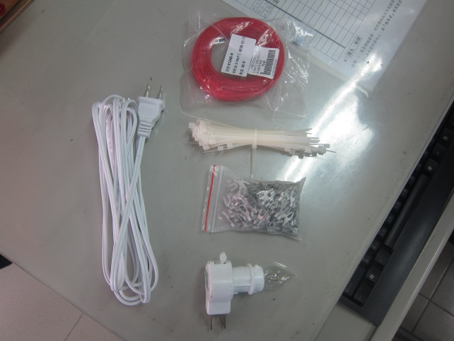 | 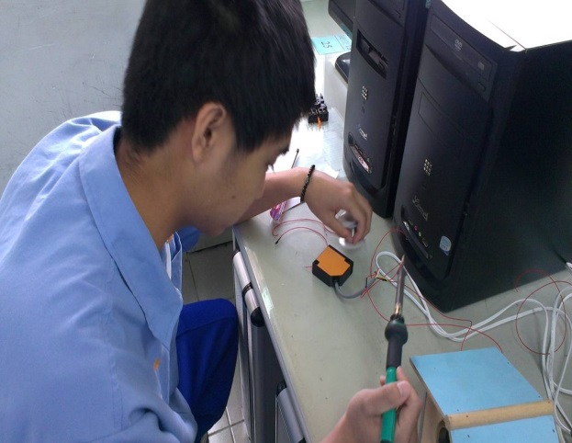
圖7零件材料 | 圖8焊接線路
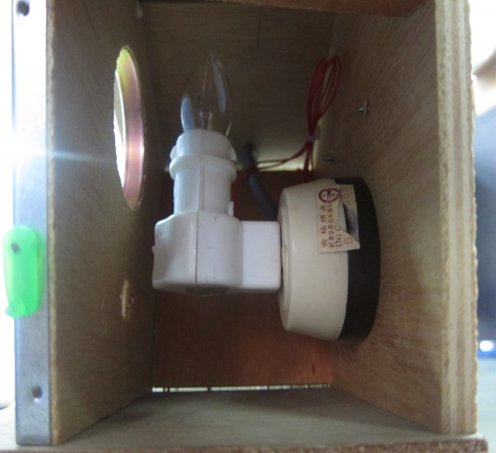 | 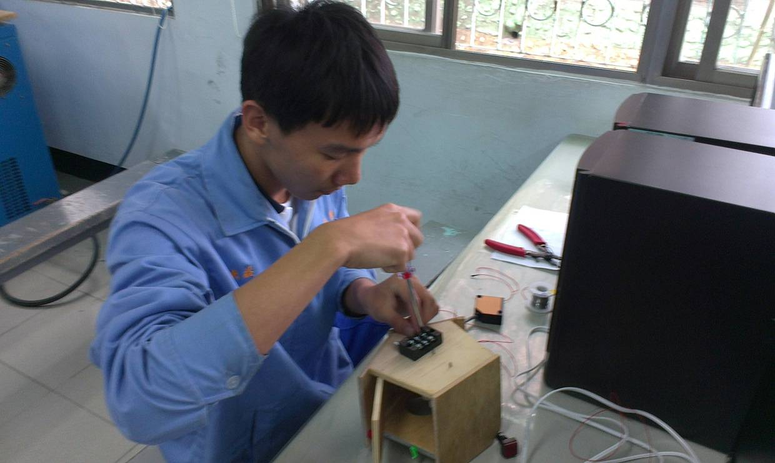
圖9完成燈座 | 圖10上緊螺絲
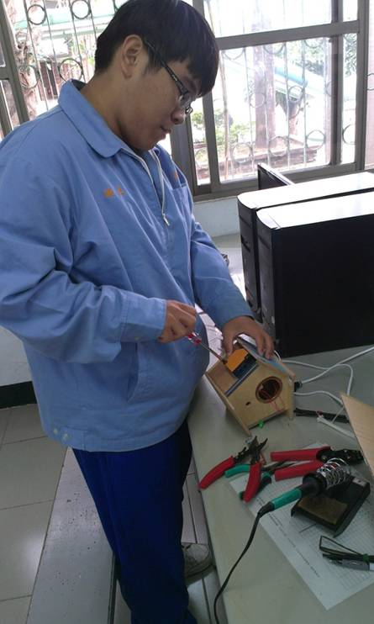 | 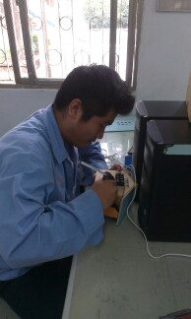
圖11裝置感測器 | 圖12固定木屋
二、研究結果與功能介紹
（一）實體成果
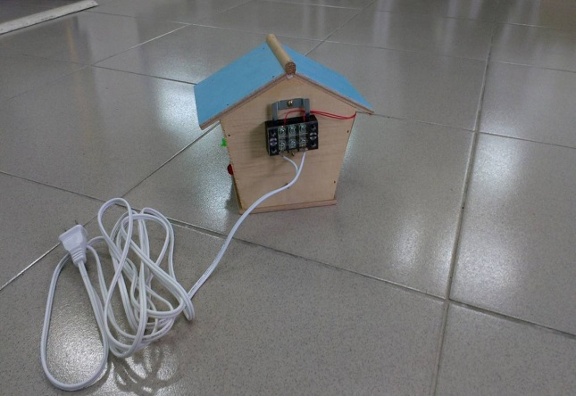 | 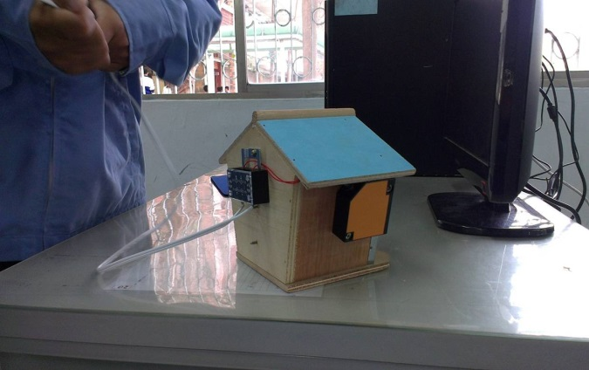
圖13實體正面 | 圖14實體側面
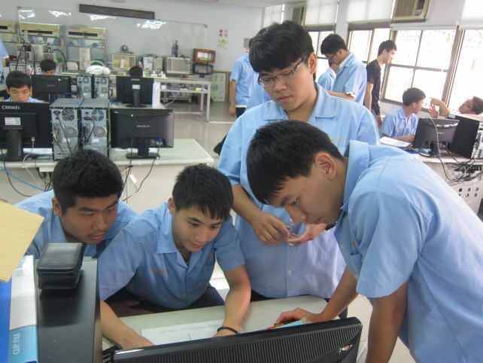 | 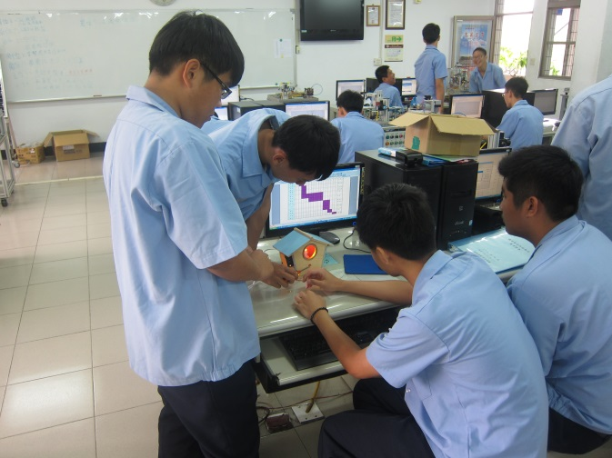
圖15 討論報告與探討理論 | 圖16電路測試
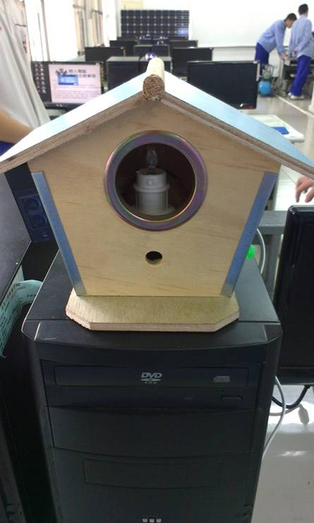 | 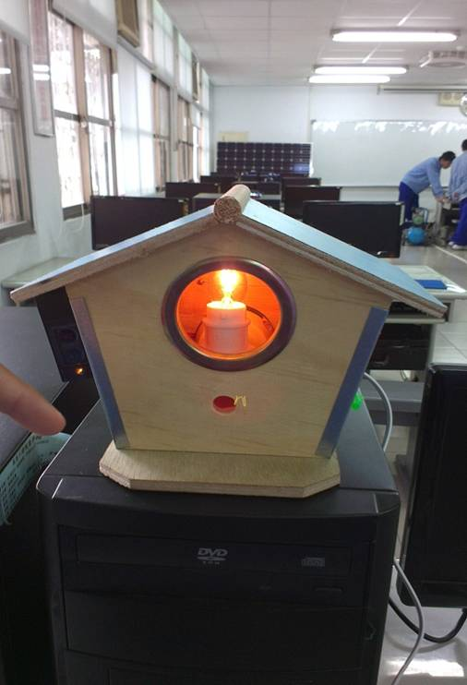
圖17完成實體誠品 | 圖18完成實體成品(動作)

伍、結論與建議
一、結論
近年來綠能領域的高度發展，市場之所以快速擴張，係由於以
下幾點因素所促成：

(一)安全：現在許多地方夜晚都是沒裝設路燈，那些地區的危
險率很高，大部分是因為怕耗損過多的電能，而選擇不裝
設路燈，如果裝設自動感測燈，人到燈亮，人走燈滅不會
耗損過多電能也提高安全性。

(二)節能：自動開啟照明,人離開後可自動延時關閉，杜絕能
源的人為浪費，延長電器使用壽命且節能

二、建議
（一）推廣大眾使用自動感測器
（二）路燈盡量裝設感測器

陸、參考文獻
一、光電開關的原理與應用。
2014年3月24日，取自網站
http://www.autooo.net/utf8-classid58-id50640.html



高足盈校 英才輩出

高雄市高英高級工商職業學校
校址：高雄市大寮區鳳林三路19巷44號
電話：（07）7832991
網址：www.kyicvs.khc.edu.tw
E-Mail：kyic@kyicvs.khc.edu.tw

